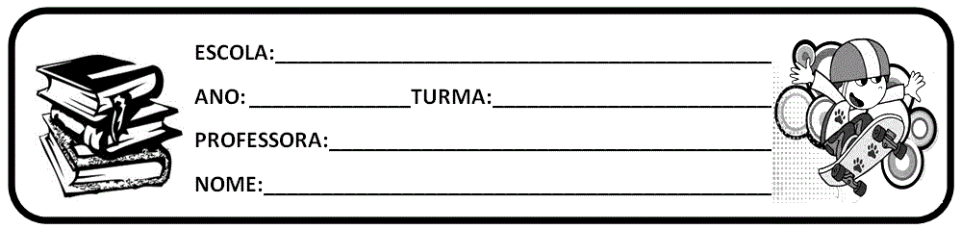

* BASEANDO NA AULA DE HOJE 08/05/2020 DO CMPS VAMOS ENTÃO A TEORIA DO QUE É CRÔNICA E ATIVIDADE REFERENTE À AULA DE HOJE!

A **Crônica**é um tipo de texto narrativo curto, geralmente produzido para meios de comunicação, por exemplo, jornais, revistas, etc.

Além de ser um texto curto, possui uma "vida curta", ou seja, as crônicas tratam de acontecimentos corriqueiros do cotidiano.

Portanto, elas estão extremamente conectadas ao contexto em que são produzidas, por isso, com o passar do tempo ela perde sua “validade”, ou seja, fica fora do contexto.

No Brasil, a crônica tornou-se um estilo textual bem difundido desde a publicação dos "*Folhetins*" em meados do século XIX.

Alguns escritores brasileiros que se destacaram como cronistas foram:

* [Machado de Assis](https://www.todamateria.com.br/machado-de-assis/)
* [Carlos Drummond de Andrade](https://www.todamateria.com.br/carlos-drummond-de-andrade/)
* Rubem Braga
* Luís Fernando Veríssimo
* Fernando Sabino
* [Carlos Heitor Cony](https://www.todamateria.com.br/carlos-heitor-cony/)
* [Caio Fernando Abreu](https://www.todamateria.com.br/caio-fernando-abreu/)
* LIMA BARRETO

**Principais Caraterísticas**

* Narrativa curta
* Linguagem simples e coloquial
* Poucos personagens, se houver
* Espaço reduzido
* Acontecimentos cotidianos

**Tipos de Crônica**

Embora seja um texto que faz parte do gênero narrativo, (com enredo, foco narrativo, personagens, tempo e espaço) há diversos tipos de crônicas que exploram outros gêneros textuais.

Podemos destacar a crônica descritiva e a crônica dissertativa. Além delas, temos:

* **Crônica Jornalística**: mais comum das crônicas da atualidade são as crônicas chamadas de “crônicas jornalísticas” produzidas para os meios de comunicação, onde utilizam temas da atualidade para fazerem reflexões. Aproxima-se da crônica dissertativa.
* **Crônica Histórica**: marcada por relatar fatos ou acontecimentos históricos, com personagens, tempo e espaço definidos. Aproxima-se da crônica narrativa.
* **Crônica Humorística**: Esse tipo de crônica apela para o humor como forma de entreter o público, ao mesmo tempo que utiliza da ironia e do humor como

ferramenta essencial para criticar alguns aspectos seja da sociedade, política, cultura, economia, etc. Importante destacar que muitas crônicas podem ser formadas por dois ou mais tipos, por exemplo: uma crônica jornalística e humorística.

## Curiosidade

Do latim, a palavra “crônica” (chronica) refere-se a um registro de eventos marcados pelo tempo (cronológico); e do grego (khronos) significa “tempo”.

## Exemplo de Crônica

Lima Barreto

**As enchentes**

A5chuvaradas de verão, quase todos os anos, causam no nosso Rio de Janeiro, inundações desastrosas.

Além da suspensão total do tráfego, com uma prejudicial interrupção das comunicações entre os vários pontos da cidade, essas inundações causam desastres pessoais lamentáveis, muitas perdas de haveres e destruição de imóveis.

De há muito que a nossa engenharia municipal se devia ter compenetrado do dever de evitar tais acidentes urbanos.

Uma arte tão ousada e quase tão perfeita, como é a engenharia, não deve julgar irresolvível tão simples problema.

O Rio de Janeiro, da avenida, dos *squares,*dos freios elétricos, não pode estar à mercê de chuvaradas, mais ou menos violentas, para viver a sua vida intagral.

Como está acontecendo atualmente, ele é função da chuva. Uma vergonha!

Não sei nada de engenharia, mas, pelo que me dizem os entendidos, o problema não é tão difícil de resolver como parece fazerem constar os engenheiros municipais, procrastinando a solução da questão.

O Prefeito Passos, que tanto se interessou pelo embelezamento da cidade, descurou completamente de solucionar esse defeito do nosso Rio.

Cidade cercada de montanhas e entre montanhas, que recebe violentamente grandes precipitações atmosféricas, o seu principal defeito a vencer era esse acidente das inundações.

Infelizmente, porém, nos preocupamos muito com os aspectos externos, com as fachadas, e não com o que há de essencial nos problemas da nossa vida urbana, econômica, financeira e social.

*Vida urbana,*19-1-1915

ATIVIDADE 4- CRÔNICA

* AGORA CHEGOU SUA VEZ DE BASEAR NA CRÔNICA DE LIMA BARRETO E CRIAR A SUA PRÓPRIA CRÔNICA COM UM TEMA COTIDIANO QUE ESTAMOS VIVENDO AGORA COVID-19